Papillon 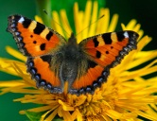
Sur leur petit vélo
Roue libre, dérailleur 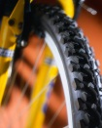 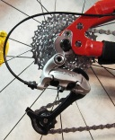

Vers le bas, vers le haut
Ils vont de fleur en fleur. 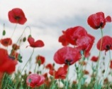
Qui porte le maillot ? 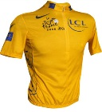
Lequel est le vainqueur ?
Chacun a sa couleur 
Et tous sont ex aequo 
Pierre Menanteau

